Passwörter in Moodle zurücksetzen
Über bw.schule lassen sich die Passwörter der Schüler zurücksetzen, falls diese ihres vergessen haben. Das funktioniert folgendermaßen:
- Auf der Seite bw.schule anmelden.
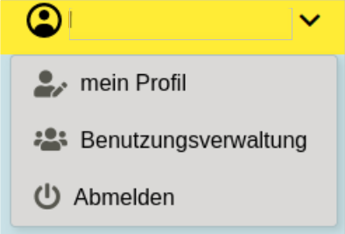
- Oben rechts auf den eigenen Namen klicken und die Benutzungsverwaltung anwählen.
- Auf der anschließenden Seite den Schüler ankreuzen , dessen Passwort zurückgesetzt werden soll.
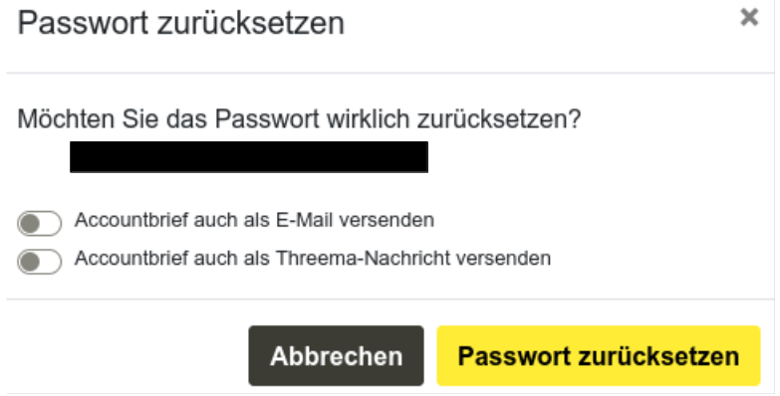
- Es öffnet sich ein Bestätigungsfenster. Falls der Schüler in bw.schule eine Mailadresse hinterlegt hat, kann man das neue Passwort hier automatisch an diese Adresse verschicken. Dies ist jedoch nur selten der Fall. Anschließend „Passwort zurücksetzen“ anklicken.
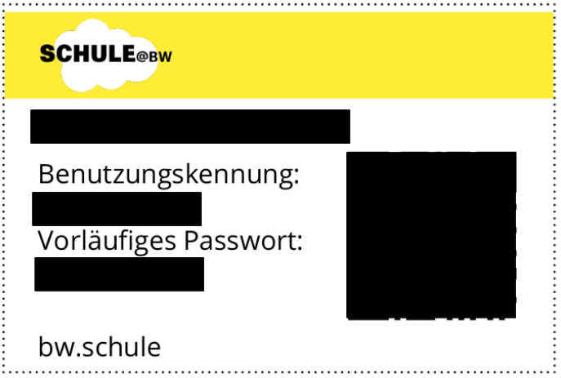
- Nun wird automatisch der Accountbrief mit dem neuen Passwort heruntergeladen und kann im eigenen Downloadordner gefunden werden. Dieser kann nun dem Schüler ausgedruckt werden.

